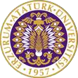

T.C.
ATATÜRK ÜNİVERSİTESİ
TOPLUMSAL DUYARLILIK PROJELERİ UYGULAMA VE ARAŞTIRMA MERKEZİ

“UÇURTMA AVCILARI”
Proje Kodu:635A2D5EB1B7C
SONUÇ RAPORU

Proje Yürütücüsü:
Reyhan YILMAZ

Narman Meslek Yüksekokulu

Araştırmacılar:
Hakan ÖZTEMUR
Şilan BÖRÜDAĞTEKİN

Ocak 2023
ERZURUM
İÇİNDEKİLER
Önsöz 2
Özet 3
Abstract………………………………………………...………………………………4

Materyal ve Yöntem 5
Proje Uygulamasına Ait Görseller 7
Sonuçlar 14

ÖNSÖZ

Uçurtma uçurmak günümüzde çok fazla tercih edilen bir etkinlik olmaktan çıkmıştır, öyle ki teknolojinin gelişmesi ile çocuklar evlere kapanmış olup dışarı aktivitelerinden giderek uzaklaşmışlardır. Bu nedenle yaş grubu olmaksızın bireylerin ellerinde bir teknolojik alet bulunmakta. Köy okullarında teknolojik aletler olmasa da imkanları kısıtlı olan aileler geçinme sıkıntısı ile birlikte çocuklarına bazı imkanları sağlayamamakta, yeterli zaman geçirememekte dirler. Bu nedenle çocuklarla vakit geçirmeyi ve onlarla beraber bir şeyler yapmayı onlara aşılamamız gerekmektedir, çünkü çocuklar bizim geleceğimiz ve küçük yaşta onları mutlu edersek ileride bu günlerin meyvesini yiyeceğimizden eminiz.

ÖZET
“Uçurtma Avcıları” projesi Erzurum/Narman üniversite öğrencilerinden oluşan proje ekibimiz tarafindan Narman ilk okulu öğrencilerine Uçurtma nasıl yapılır? Nasıl uçar? Uçurtmayı kimler uçurur? ve benzeri kısa bir bilgilendirme gerçekleştir ilmesi amaçlanmaktadır.
Proje fikri genel olarak çocuklarımızın sosyal hayattan uzaklaşıp, köy okulundaki öğrencilerin imkanlarının kısıtlı olması nedeniyle bu proje seçilmiştir. Proje ilkokul 1. ve 4.sınıf düzeyinde eğitim almakta olan öğrencilere uçurtma uçurma hakkında kısa bir konuşma yapılmıştır. Proje yürütücüsü, araştırmacısı ve danışman ile beraber gerçekleştirilmiştir. Proje uygulama sürecinde yapılan tüm çalışmalar okul idaresi ile birlikte koordine edilmiştir, proje kapsamında öğrencilere temin ettiğimiz uçurtmaları hediye edilmiştir. Her sene bu etkinliğin tekrar edilmesi istenmiştir.
Bu proje Atatürk üniversitesi toplumsal duyarlılık projeleri tarafından desteklenmiştir.

Anahtar Kelimeler: uçurtma, sosyalleşme, dışarı etkinliği, grup çalışması

MATERYAL VEYÖNTEM

Araştırmanın Türü
Bu çalışma bir Toplumsal Duyarlılık Projesi’dir.

Araştırmanın Yapıldığı Yer ve Zaman
Proje ekibi tarafından 4 Ocak 2022 tarihinde Narman ilkokulu öğrencileri ile Narman seyir tepesi’nde gerçekleştirilmiştir.

Projenin Uygulanışı

Projemizin hazırlığını proje arkadaşlarımızla beraber yaptık. Araç gereçleri temin ettikten sonra proje tarihinde Narman ilk okulu’nda ki öğrencilerimizle Narman seyir tepesi’ne çıktık. Öğrencilerimize ilk önce kısa bir bilgilendirme yaptık uçurtmanın tarihçesini anlattık, sonrasında öğrencilerimiz ve öğretmenlerimizle beraber gökyüzüne uçurtmalarımızı yolladık. Gök yüzünü rengarenk uçurtmalar kapladı. Tüm Narman dan izlendi. Uçurtmaları öğrencilere birer birer hediye ettikten sonra etkinliğimiz bitmiş oldu.

PROJE UYGULAMASINA AİT GÖRSELLER

,

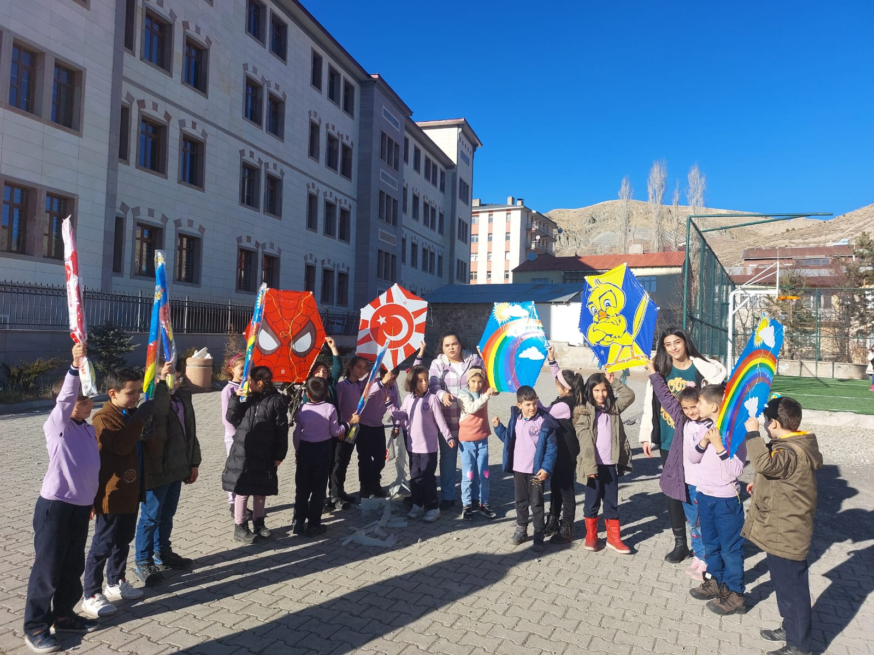

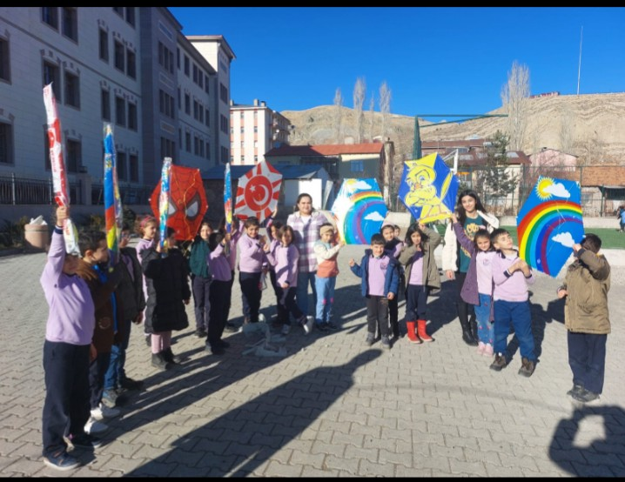
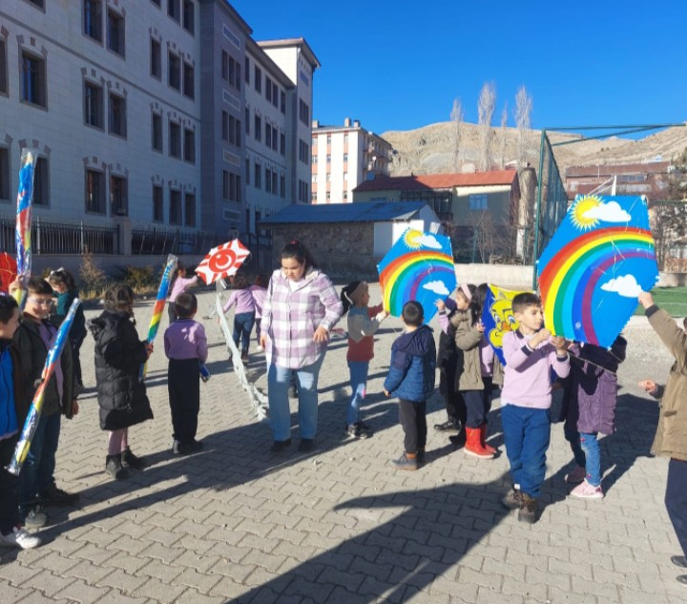

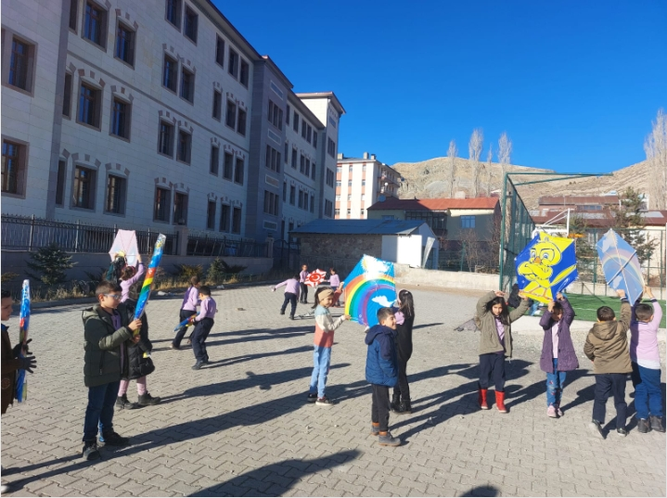
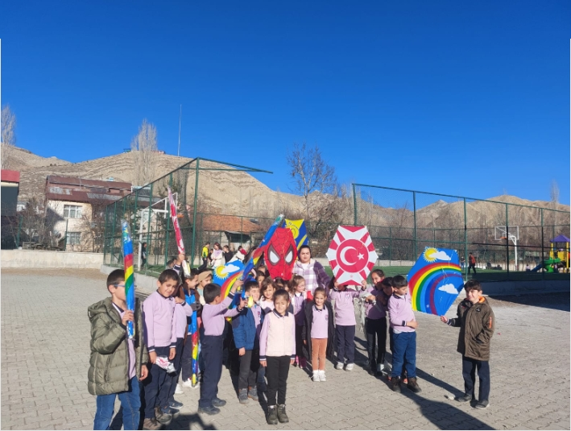

SONUÇLAR

Proje okulu olan Narman ilkokulu’nda “Uçurtma avcıları” projemizi başarıyla gerçekleştirdik. Öğrencilerimize uçurtma uçurma hakkında, sosyalleşme, toplu etkinliklere katılma ve beraber vakit geçirmeyi aşıladık. Çocuklar bizim geleceğimiz ve bir takım olumsuz şartlar sonucunda yaşıtlarından geri kalmayacaklarını, kalmamaları gerektiğini düşündük ve böyle devam etmesini sağladık.

